开发工具部署
1,Xcode 的安装， 打开appstore，然后搜索”xcode”，出现如下图所示：
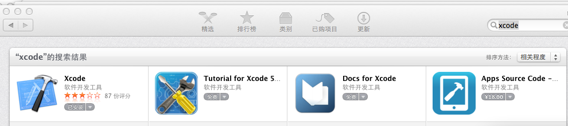

点击安装Xcode 即可。

2,Xcode安装完成后， 选择上方菜单”XCode” ->”Preferences”， 打开如下图所示项：
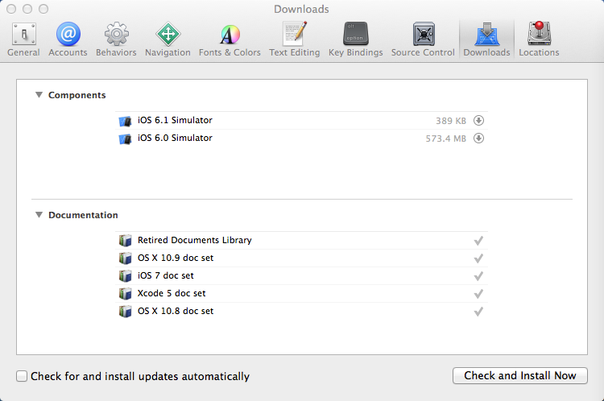

下载所有的”Components”组件， “Documentation” 可以根据需要下载。

Object-C 语法简析:

1，如何定义一个Class， 如下图所示：
TextClass 的头文件定义：
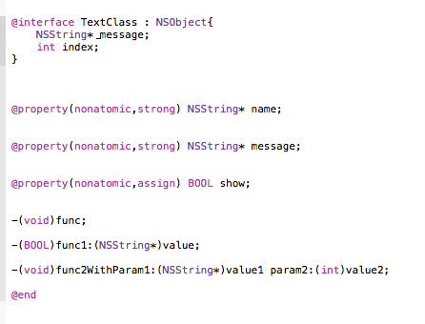

这段代码定义了一个名为 TextClass 的类，

- ,该类定义了两个私有变量_message 以及 index，
- 该类定义了三个属性，name message show
- 分别定义了三个方法：
不带参数以及返回值的func；
带参数，并且返回布尔类型的func1；
带参数，value1 以及value2 ，不返回值的func2

TextClass 的实现文件定义如下：
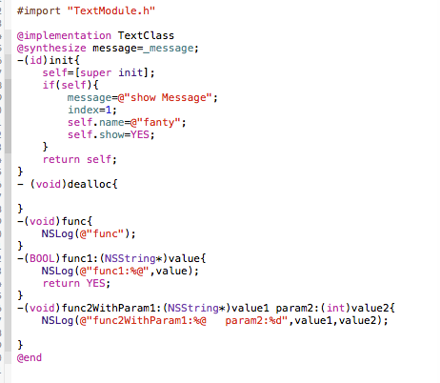

Object-C
1，没有严格意义上的私有方法；
2，没有严格意义的构造函数；
3，没有多态性。
4，具有统一的析构函数：dealloc

@synthesize message= _message 的作用是将私有变量_message 与属性message绑定，
如果通过这种方式显式编写， 例如属性name show 这样； xocde 在编译时会自动生成_name _show 变量。

TextClass 调用方法，如下图

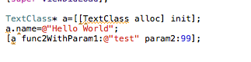

- name=@”helog”;

[a setName:@”hello”]; NSString* b=[a getName];

类的属性可以使用以下的方法去调用：
类名.属性名， 如 a.name=@”Helo World” 或者是 [a setName:@”Helo World”]

类的方法调用则只可以为 [类名 方法名] ，如[a func];

